PENILAIAN AKHIR SEMESTER GANJIL
TAHUN PELAJARAN 20../20..

NASKAH SOAL

Mata Pelajaran : Matematika
Kelas/Peminatan : X / MIPA

Hari, Tanggal : ................, 20..
Waktu : 06.45 – 08.15 WIB

PETUNJUK UMUM
- Bacalah Basmallah sebelum memulai mengerjakan soal.
- Tulislah nama, nomor peserta, tanggal ujian, kelas/peminatan, mata pelajaran, dan kode soal pada LJK dengan menggunakan pensil 2B.
- Periksa dan bacalah soal secara teliti sebelum menjawab dengan mendahulukan soal yang dianggap mudah.
- Hitamkan bulatan pada huruf pilihan jawaban yang dianggap benar dengan menggunakan pensil 2B pada LJK.
- Jika ada jawaban yang dianggap salah, maka hapus jawaban tersebut sampai bersih, lalu hitamkan bulatan pada huruf jawaban lain yang dianggap benar.
- Naskah soal dan lembar jawaban dikembalikan dalam keadaan bersih dan tidak rusak.
- Bacalah Hamdalah setelah tuntas mengerjakan soal.

PETUNJUK PENGERJAAN SOAL
Pilih satu jawaban yang paling tepat untuk menjawab soal nomor 1 s.d. nomor 40!

- Nilai x yang memenuhi persamaan 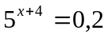 adalah ....
- -5
- -4
- -3
- 3
- 5

- Nilai x yang memenuhi persamaan 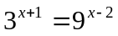 adalah …
- -5
- -3
- 3
- 4
- 5

- Himpunan penyelesaian persamaan 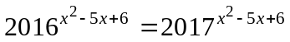 adalah ....
  - {-6,1}
  - {-6, -1}
  - {1,6}
  - {2,3}
  - {-2, -3}
- Nilai x yang memenuhi persamaan 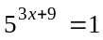 adalah ....
  - -9
  - -3
  - 0
  - 3
  - 9

- Nilai x yang memenuhi persamaan :
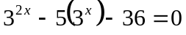
adalah ....
- -4 dan 2
- -2 dan 4
- -2 dan 2
- 2
- 4

- Himpunan penyelesaian dari 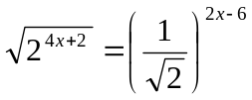adalah ....
  - {-3}
  - 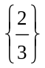
  - 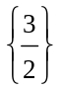
  - {2}
  - {5}

- Bentuk umum fungsi eksponen , dengan syarat nilai a yaitu ....

- Dari fungsi berikut yang bukan merupakan fungsi eksponen adalah ....

- Diberikan fungsi 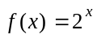 dan titik koordinat A(0,1), B(2,4), C(4,16), D(-1,), dan E(-2,4). Diantara titik-titik koordinat tersebut, titik yang tidak dilalui oleh kurva adalah....
  - A
  - B
  - C
  - D
  - E
- Amatilah gambar kurva berikut.
2
1
4
0
x
y

Fungsi yang sesuai dengan kurva di atas adalah ....
  - 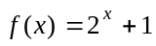
  - 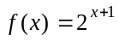
  - 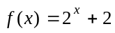
  - 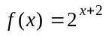

- Diberikan fungsi eksponen sebagai berikut :
- 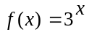
- 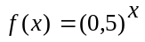
- 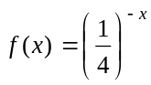
- 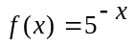
Diantara fungsi eksponen diatas yang merupakan fungsi monoton turun adalah ....
  - i dan ii
  - i dan iii
  - ii dan iii
  - ii dan iv
  - iii dan iv

- Amati kurva berikut.
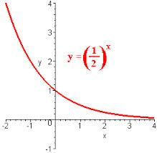
Berikut yang merupakan sifat-sifat kurva adalah ....
  - Merupakan fungsi monoton naik
  - Memiliki asimtot pada sumbu y
  - Memotong sumbu x pada titik (1,0)
  - Melalui titik (0,0)
  - Memotong sumbu y pada titik (0,1)

- Jika 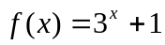 maka f(3) = ....
  - 4
  - 10
  - 27
  - 28
  - 81

- Fungsi 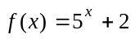 memotong sumbu y pada koordinat titik ....
  - (0, 7)
  - (0, 5)
  - (0, 3)
  - (0, 2)
  - (0, 1)

- Aisyah menabung di bank sebesar Rp. 5.000.000,00 dengan bunga majemuk sebesar 10% per tahun. Besar tabungan Aisyah setelah 2 tahun adalah ....
  - Rp 5.500.000,00
  - Rp 5.550.000,00
  - Rp 6.005.000,00
  - Rp 6.050.000,00
  - Rp 6.500.000,00

- Bakteri E.Coli adalah suatu bakteri tunggal. Ia membelah diri menjadi 2 setiap 20 menit bila
berada pada kondisi yang ideal bagi kehidupannya. Jika satuan waktunya 20 menit, maka waktu yang diperlukan untuk perkembangan bakteri E. Coli yang pada awalnya 1000 bakteri sehingga menjadi 64.000 bakteri adalah ....
  - 160 menit
  - 140 menit
  - 120 menit
  - 100 menit
  - 80 menit

- Bakteri Salmonella adalah bakteri yang menyebabkan penyakit tifus pada manusia. Andaikan bakteri tersebut bereproduksi setiap t menit sesuai persamaan 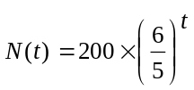. Jumlah bakteri mula-mula adalah ....
  - 340 bakteri
  - 300 bakteri
  - 288 bakteri
  - 240 bakteri
  - 200 bakteri
- Papua Barat adalah provinsi yang memiliki jumlah penduduk terkecil di Indonesia. Pada tahun 1987, jumlah penduduk Papua Barat adalah 760.422 jiwa dan bertambah dengan laju 1% per tahun. Jika dimisalkan laju pertumbuhan Papua Barat tetap sebesar itu, maka banyaknya penduduk Papua Barat yang dinyatakan dengan P sejak 1987 dapat dituliskan sebagai fungsi dari tahun n yaitu ....
  - 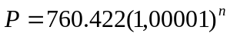
  - 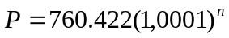
  - 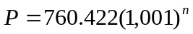
  - 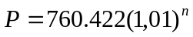
  - 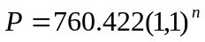

- Bentuk eksponen , jika dinyatakan dalam bentuk logaritma adalah ....

- Nilai x yang memenuhi persamaan logaritma adalah ....
  - 16
  - 64
  - 256
  - 652
  - 1024

- Nilai x yang memenuhi persamaan logaritma adalah ....
  - 3
  - 7
  - 9
  - 11
  - 13

- Hasil dari :
....
  - 9
  - 10
  - 12
  - 13
  - 14

- Hasil dari ....
  - 5
  - 4
  - 3
  - 2
  - 1

- Jika 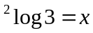 dan 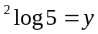 maka 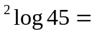 ....
  - 2x + y
  - 2xy
  - 2y + x
  - 2x – y
  - 2y – x

- Himpunan penyelesaian dari persamaan logaritma 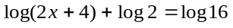, adalah ....
- -4
- -2
- 2
- 4
- 8

- Hasil dari 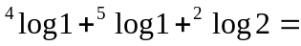....
  - 0
  - 1
  - 2
  - 3
  - 4

- Hasil dari 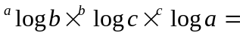 .....
  - 0
  - 1
  - 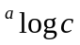
  - 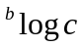
  - 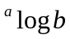

- Jika ²log 3 = a dan ³log 5 = b, maka ²log 5 = ….
  - 
  - 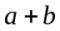
  - 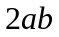
  - 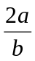
- Nilai x yang memenuhi persamaan 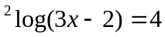 adalah ....
  - 9
  - 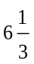
  - 6
  - 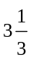
  - 3
- Jika 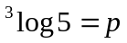 maka 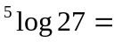 ....
  - 3p
  - 2p
  - 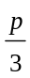
  - 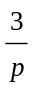
  - 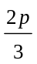

Bentuk 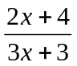terdefinisi dengan syarat nilai x ....
  - 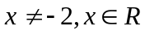
  - 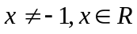
  - 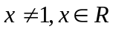
  - 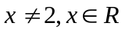
  - 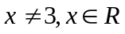
- Himpunan penyelesaian pertidaksamaan pecahan 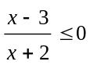 adalah ....

- Nilai x yang memenuhi 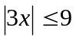 adalah ....
  - 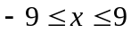
  - 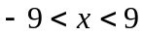
  - 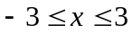
  - 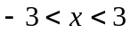
  - 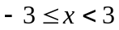
Gambar berikut ini yang merupakan garis bilangan pertidaksamaan 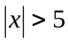 adalah ....

- Hasil dari :
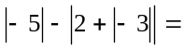....
  - 0
  - 2
  - 3
  - 4
  - 5
- Nilai x yang memenuhi persamaan |x + 4|= 5 adalah ....
  - x = 1 dan x = -9
  - x = -1 dan x = -9
  - x = -1 dan x = -9
  - x = 5 dan x = -4
x = -5 dan x = 4

- Diantara fungsi logaritma berikut yang memiliki sifat fungsi monoton naik adalah ....
  - 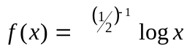
  - 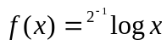
  - 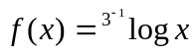
  - 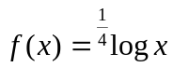
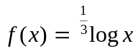

- Amatilah gambar grafik fungsi berikut.
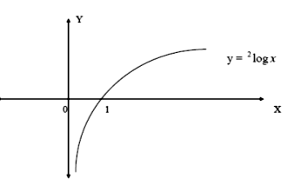
2
1
Fungsi yang ditunjukkan sesuai dengan grafik di atas adalah ....
  - 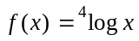
  - 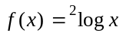
  - 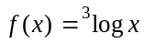
  - 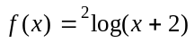
  - 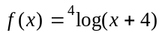

- Jika , maka 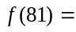....
  - 1
  - 2
  - 3
  - 4
  - 5

- Banyaknya konsentrasi ion hidrogen (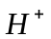) dalam minuman ringan adalah 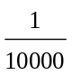. Jika derajat keasaman suatu zat dinyatakan dengan 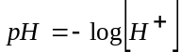, maka besar tingkat keasamaan minuman ringan tersebut adalah ....
  - 5
  - 4
  - 3
  - 2

- Nilai x yang memenuhi persamaan 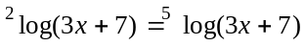 adalah ....
  - -2
  - -1
  - 0
  - 1
  - 2

- Jika 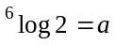 dan 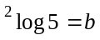, maka 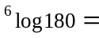....
  - 2ab
  - 2 + ab
  - 1 + 2 ab
  - 2 + 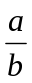
1 +

